

JAVA程序设计 课程设计报告

课 题: 学生信息管理系统
姓 名：
学 号：
同组：
专业班级：
指导教师：
设计时间：

评阅意见：

评定成绩：
指导老师签名：
年 月 日

目 录

一、系统描述2
1、需要实现的功能3
2、设计目的3
二、分析与设计3
1、功能模块划分3
2、数据库结构描述4
3、系统详细设计文档6
4、各个模块的实现方法描述9
5、测试数据与期望结果11
三、系统测试16
四、心得体会23
五、参考文献24
六、附录24

一、系统描述
1、需现的功能
1.1、录入学生基本信息的功能
学生基本信息主要包括：学号、、年龄、出生地、专业、班级总学分，在插入时，如果数据库已经存在该学号，则不能再插入该学号。
1.2、修改学生基本信息的功能
在管理员模式下，只要在表格中选中某个学生，就可以对该学生信息进行修改。
1.3、查询学生基本信息的功能
可使用 “”对已存有的学生资料进行查询。
1.4、删除学生基本信息的功能
在管理员模式下，只要选择表格中的某个学生，就可以删除该学生。
1.5、用户登陆
用不同的登录权限可以进入不同的后台界面，从而实现权限操作。
1.6、用户登陆信息设置
可以修改用户登陆密码
2、设计目的
学生信息管理系统是一个教育单位不可缺少的部分。一个功能齐全、简单易用的信息管理系统不但能有效地减轻学校相关工作人员的工作负担，它的容对于学校的决策者和管理者来说都至关重要。所以学生信息管理系统应该能够为用户提供充足的信息和快捷的查询手段。但一直以来人们使用传统人工的方式管理文件档案、统计和查询数据，这种管理方式存在着许多缺点，如：效率低、性差、人工的大量浪费；另外时间一长，将产生大量的文件和数据，这对于查找、更新和维护都带来了不少困难。随着科学技术的不断提高，计算机科学日渐成熟，其强大的功能已为人们深刻认识，它已进入人类社会的各个领域并发挥着越来越重要的作用。
作为计算机应用的一部分，使用计算机对学校的各类信息进行管理，具有手工管理无法比拟的优点。例如：检索迅速、查询方便、效率高、可靠性好、存储量大、性好、寿命长、成本低等。这些优点能够极提高学校信息管理的效率，也是一个单位科学化、正规化管理，与世界接轨的重要条件。
本系统是将现代化的计算机技术和传统的教学、教务工作相结合，按照学院的工作流程设计完成的。通过一个简化的学生信息管理系统，使学生信息管理工作系统化、规化、自动化，从而达到提高学生信息管理效率的目的。

二、分析与设计
1、功能模块划分
学生信息管理系统
浏览学生信息
查询学生信息
添加学生信息
修改学生信息
删除学生信息
普通学生（用户）模块
班委（管理员）模块

浏览学生信息
查询学生信息
学生管理

登陆管理

修改登陆密码
显示登陆用户
图1 功能模块划分图

2、数据库结构描述
2.1、数据库E-R模型
登录用户管理
账号
密码
职位
图2 登录用户管理E-R图
学 生
总学分
出生地
年龄
专业
性别
XX
学号
班级
图3 实体学生E-R图

2.2、数据库关系模型——二维表

表1 学生表（student）
字段 | 数据类型 | 说明
stuId | nvarchar(30) | 学号
stuName | nvarchar(30)
stuSex | nvarchar(30) | 性别
stuAge | int | 年龄
stuJg | nvarchar(30) | 籍贯
stuZy | nvarchar(30) | 专业
classId | nvarchar(30) | 班号
stuSourse | numeric(5,2) | 总学分

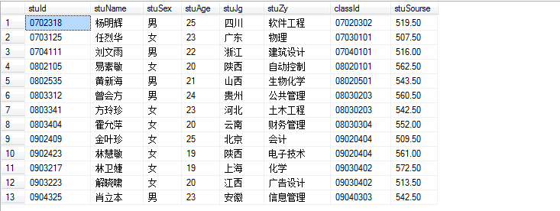
图4 录入数据后的学生表

表2 登陆权限表（login）
字段 | 数据类型 | 说明
userId | nvarchar(30) | 用户名（账号），即登陆Id
password | nvarchar(30) | 登陆密码
position | nvarchar(30) | 职位，如班委，普通学生

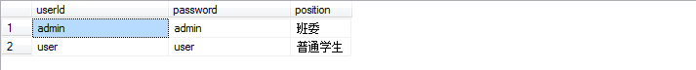
图5 录入数据后的登陆权限表

3、系统详细设计文档
3.1、系统执行流程图
进度条（闪屏）
用户登陆
登陆验证
false
true
班委（管理员）界面
普通学生界面
查询
添加
修改
删除
查询
显示
班委（管理员 ）
普通学生（用户）
退出
退出系统
结束
结束
退出系统
true
false
false
true
修改用户登陆密码
显示登陆用户信息

图6 系统执行流程图

3.2、类的划分

表3 学生信息查询类
类名 | 类的成员属性与方法 | 说明
StuQuery.java | JPanel jp1 | 定义一个面板
StuQuery.java | JLabel jp1_jl1 | 定义两个标签
StuQuery.java | JTextField jp1_jtf1 | 定义一个文本输入框
StuQuery.java | utton jp1_1,jp1_2,jp1_3 | 定义三个按钮
StuQuery.java | JTable jtb | 定义一个表
StuQuery.java | JScrollPane jsp | 定义一个滚动面板，用于存放表
StuQuery.java | TableModel tm | 自定义一个表模型，用于更新表数据
StuQuery.java | public StuQuery(Frame Main,String title ,boolean model) | 构造方法，通过传递三个参数，实现对话
StuQuery.java | super(Main,title,model) | 调用父类的构造方法，实现模式对话
StuQuery.java | public void actionPerformed(ActionEvent arg0) | 事件响应方法

表4 修改学生信息类
类名 | 类的成员属性与方法 | 说明
UpdateStu.java | JLabel jl1,jl2,jl3,jl4,jl5,jl6,jl7,jl8 | 定义八个标签，用于设置数据库表的字段名
UpdateStu.java | JTextField jtf1,jtf2,jtf3,jtf4,jtf5,jtf6,jtf7,jtf8 | 定义八个文本框，用于接收表的各字段值
UpdateStu.java | utton 1,2,3 | 定义三个按钮，用于事件响应
UpdateStu.java | public void addView() | 这是修改学生界面的函数封装
UpdateStu.java | public AddStu(Frame Main,String title,boolean model) | 构造方法，通过传递三个参数，实现对话
UpdateStu.java | super(Main,title,model) | 调用父类的构造方法，实现模式对话
UpdateStu.java | public UpdateStu(Frame Main,String title,TableModel tm,int rowNo,boolean model) | 因为要修改信息，那么必须要获得所选中的那一行的所有信息，把它们添加到文本框作为默认值，因此构造方法还应添加一个参数即传递一个模型tm，并传递所选中的行号row
UpdateStu.java | public void actionPerformed(ActionEvent e) | 事件响应方法

表5 修改管理人员信息类
类名 | 类的成员属性与方法 | 说明
UpdateLogin.java | JLabel jl1,jl2,jl3 | 定义三个标签，即用户名，密码，职位
UpdateLogin.java | JTextField jtf1,jtf2,jtf3 | 定义三个文本框，对应三个标签的值
UpdateLogin.java | utton 1,2,3 | 定义三个按钮，用于事件响应
UpdateLogin.java | JTable jtb | 定义一个表格，用于显示登陆用户信息
UpdateLogin.java | PurViewModel pvm | 自定义登陆用户信息的数据更新模型
UpdateLogin.java | public void upView() | 这是修改账户信息权限的界面函数的封装
UpdateLogin.java | public UpdateLogin(Frame Main,String title,PurViewModel pvm,int rowNo,boolean model) | 因为要修改信息，那么必须要获得所选中的那一行的所有信息，把它们添加到文本框作为默认值，因此构造方法还应添加一个参数即传递一个模型tm，并传递所选中的行号row
UpdateLogin.java | super(Main,title,model) | 调用父类的构造方法，实现模式对话
UpdateLogin.java | public void actionPerformed(ActionEvent e) | 事件响应方法

表6表模式-更新数据
类名 | 类的成员属性与方法 | 说明
TableModel.java | Vector rowData,row,column | 定义表格所需要的集合（表，行，列）
TableModel.java | ResultSet rs | 定义一个记录集，用于接收从数据库返回来的记录集
TableModel.java | SqlConn conn | 定义一个用于连接数据库的对象，SqlConn是连接数据库的类
TableModel.java | public TableModel(String sql) | 构造方法，并传一个SQL语句，实现查询操作
TableModel.java | public String getColumnName(int column) | 这是一个重写的方法，用于设置表的列名
TableModel.java | public int getColumnCount() | 得到数据模型记录集的列数
TableModel.java | public int getRowCount() | 得到数据模型记录集的行数
TableModel.java | public Object getValueAt(int arg0, int arg1) | 得到数据模型记录集某行某列的值

4、各个模块的实现方法描述
说明：此处只包含了个人完成的模块的实现方法描述

4.1、学生信息查询
学生信息查询窗口，采用了基于管理窗口，即主界面的对话框实现，实现方法如下：
1）定义查询所需要的面板和组件。
2）调用父类的构造方法，实现模式对话。
3）进行学生信息查询。

4.2、修改管理人员信息
修改管理人员信息的界面，通过模式对话，即继承JDialog对话框来实现的，实现方法如下：
1）定义修改学生信息的相关组件。
2）加载数据库，获得选中的那一行的所有信息。
3）把组件添加到窗体。
4）调用父类的构造方法，实现模式对话。
5）调用修改用户权限信息的界面的方法。
6）修改管理人员信息。
7）调用数据库连接，并设置操纵更新的sql语句。

4.3、修改学生信息
修改学生信息的界面，通过模式对话，即继承JDialog对话框来实现，实现方法如下：
1）定义修改学生信息的相关组件。
2）加载数据库，获得选中的那一行的所有信息。
3）把组件添加到窗体。
4）调用父类的构造方法，实现模式对话。
5）调用修改学生信息的界面的方法。
6）修改学生信息。
7）完成相应功能。

4.4、更新数据
这是一个表模型，用于数据更新，实现方法如下：
1）定义表格所需要的集合。
2）定义一个记录集，用于接收从数据库返回来的记录集。
3）定义一个用于连接数据库的对象。
4）设置表格的列名。
5）创建表的记录集。
6）调用数据库连接。
7）设置表的列名，并得到表的列数和行数。
8）得到某行某列的值。

5、测试数据与期望结果
5.1、学生信息查询数据测试与期望结果
数据测试与期望结果如下图：
图7为学生登录后的最初界面；
图8为学生查看所有信息界面；
图9为全部学生的信息记录（此处同时运用到了TableModel类）；
图10则是实现了此处的查询功能，测试数据为：
：肖立本
期望结果将显示以下数据：
学号：904325 ：肖立本 性别：男 年龄：23 出生地： 专业：信息管理 班级：9040303 总学分：542.5
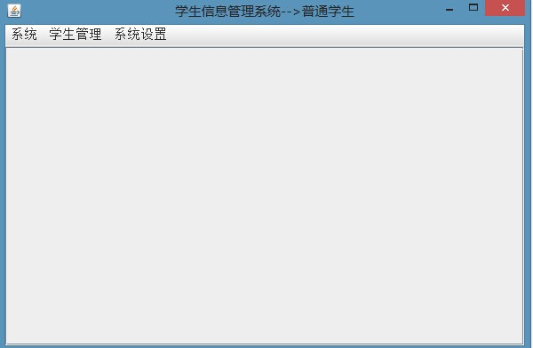
图7 学生信息管理系统

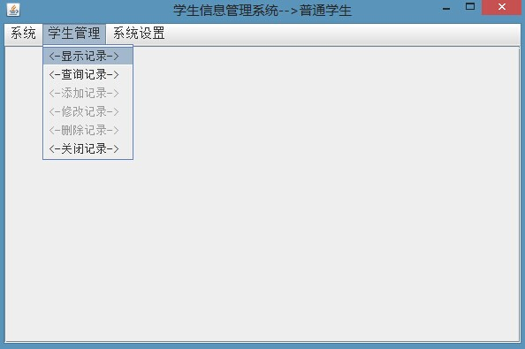
图8 学生信息管理系统-显示记录

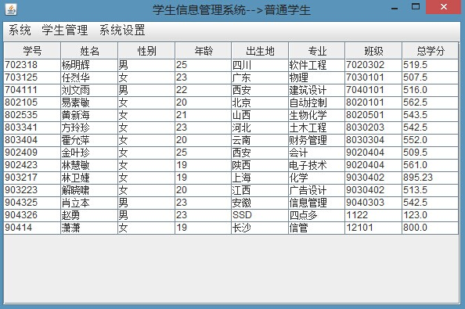
图9 学生信息管理系统-显示所有信息

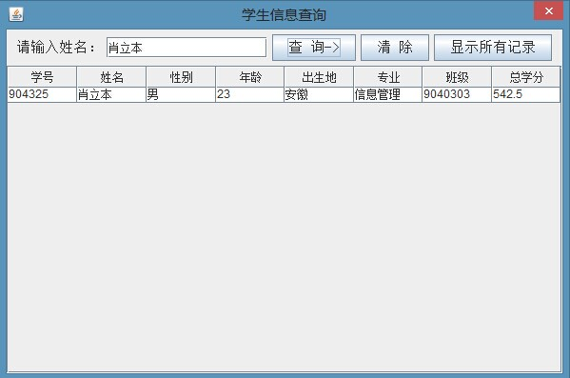
图10 学生信息管理系统-学生信息查询

5.2、修改管理人员数据测试与期望结果
数据测试与期望结果如下图：
图11将显示出所有管理人员信息。此处测试的数据为：
账号1：admin 密码1：admin 职位1：班委
账号2：user 密码2：user 职位2：普通学生
图12是弹出的修改密码窗口。此处可将密码admin修改为其它值。
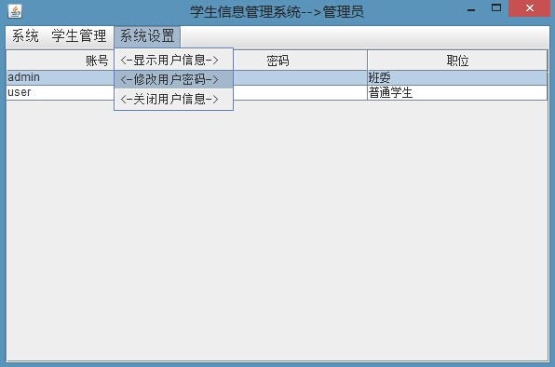
图11 显示所有管理人员信息

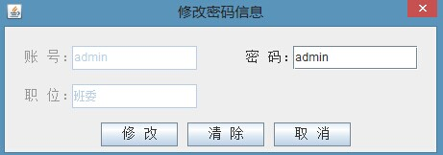
图12 修改管理人员信息窗口

5.3、修改学生信息数据测试与期望结果
数据测试与期望结果如下图：
图13为全部学生的信息记录（此处同时运用到了TableModel类）；
图14是弹出的修改学生信息窗口：
测试数据：：明辉
期望结果：可修改、性别、年龄、出生地、专业、班级和总学分。

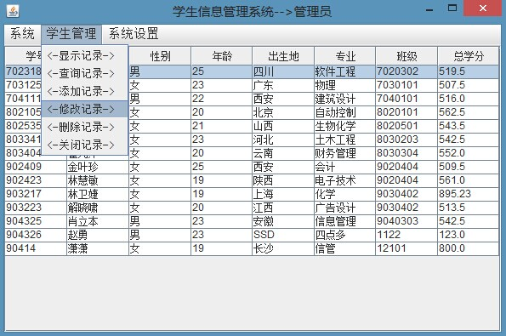
图13 学生信息管理系统-显示所有信息

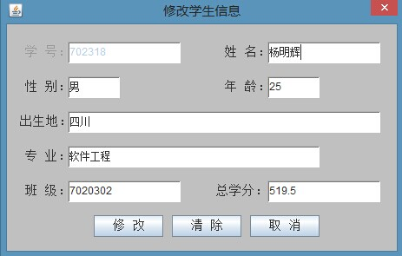
图14 修改学生信息窗口

三、系统测试
1、系统启动界面
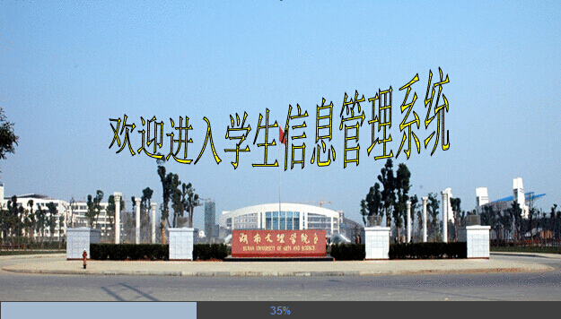
图15 系统启动界面
2、用户登录界面
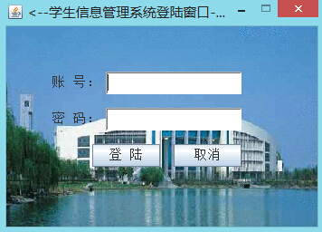
图16 用户登录界面

3、班委（管理员）界面，即具有完全权限的用户后台界面
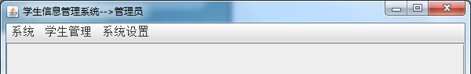
图17 管理员界面

4、班委（管理员）界面子菜单项显示
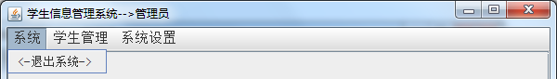
图18 管理员界面子菜单-系统界面
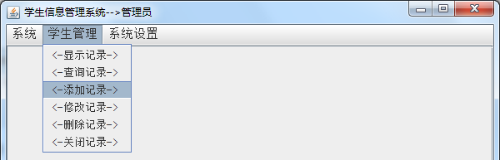
图19 管理员界面子菜单-学生管理界面
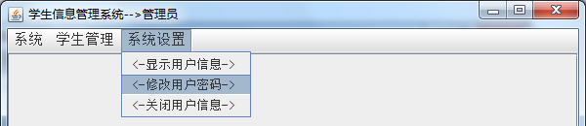
图20 管理员界面子菜单-系统设置界面
5、学生信息查询界面
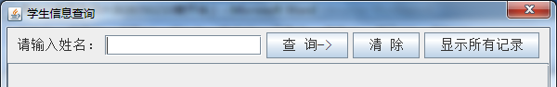
图21 学生信息查询
6、学生信息查询结果显示
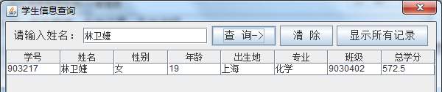
图22 学生信息查询显示
7、添加学生信息界面
在没有输入学号或者，以与某一项时，会弹出一个对话框进行提示，如没有输入学号时：
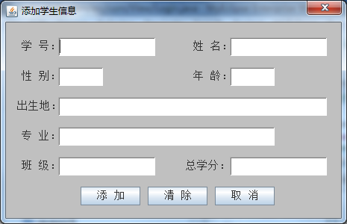
图23 添加学生信息
8、修改学生信息界面（学号是主键，灰色显示，即不可更改）
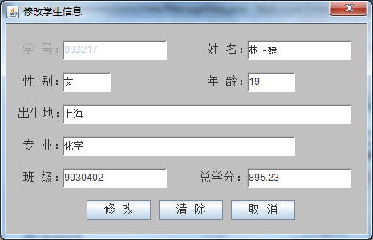
图24 修改学生信息

9、显示所有学生信息
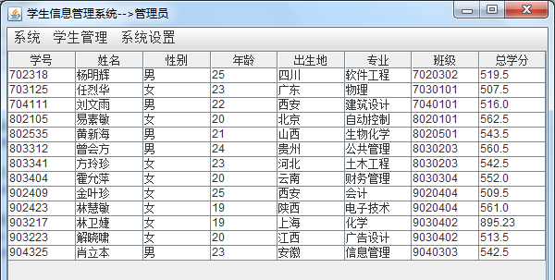
图25 显示所有信息

10、当没有选中一行的时候，不能修改和删除，并弹出提示警告框
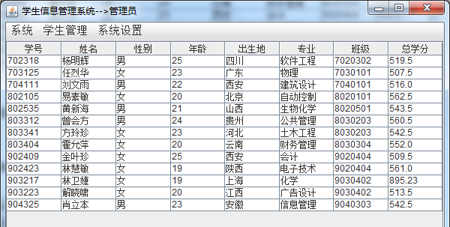
图26 修改和删除警告框图

11、删除文件时的确认对话框（点击确认时会删除，点击取消，则返回主界面）
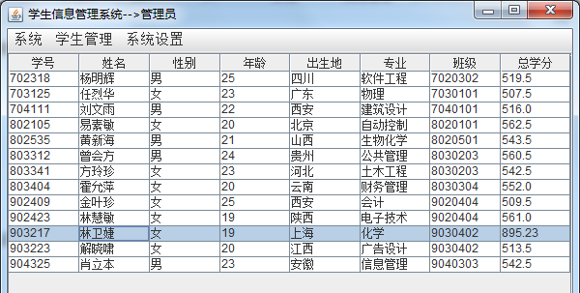
图27 删除学生确认对话框

12、显示所有登陆用户信息
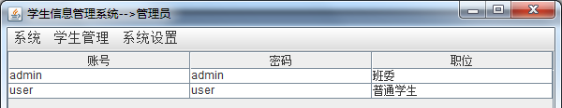
图28 显示登录用户信息示意图
13、修改用户登陆密码，选中某个用户进行修改
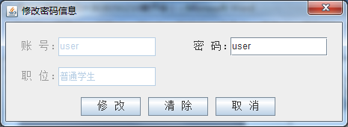
图29 修改用户登录密码界面示意图
14、关闭用户记录，即不显示所有用户信息
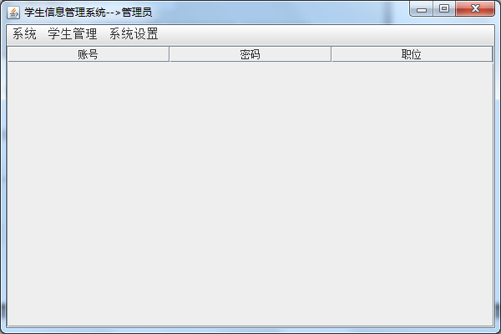
图30 关闭用户记录示意图
15、关闭学生记录
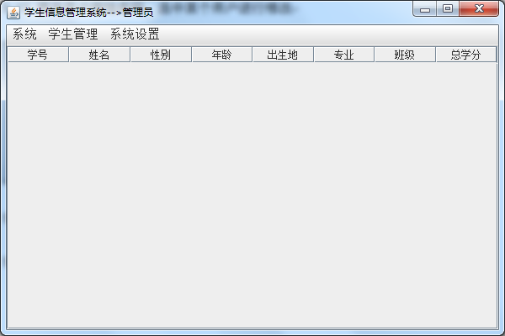
图31 关闭学生记录示意图
16、退出系统确认对话框
只有确认时才会退出系统，否则返加主界面
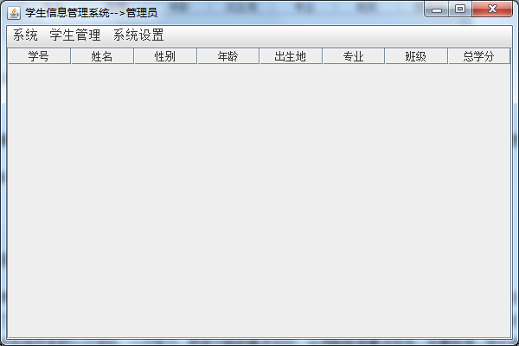
图32 退出系统
17、普通学生登陆后的界面（即不能对学生信息进行添加，修改和删除以与用户
密码修改，对应的这几项灰色显示，不可点击）
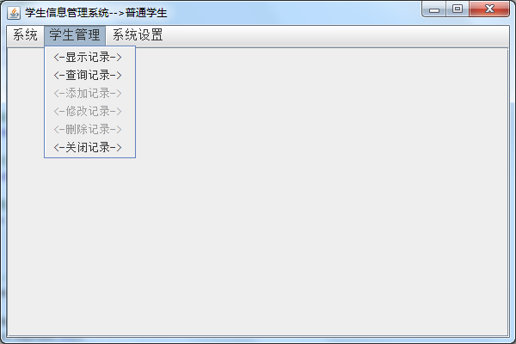
图33 学生登录界面（1）
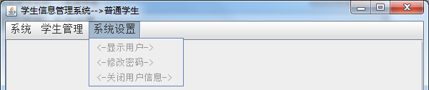
图34 学生登录界面（2）
四、心得体会
这次为期一周的课程设计让我对java有了新的认识，首先我接触了很多上课见过但没有实际用过的类和方法，让我对编程有了许多新的思想。 大一学了C语言、C++等，虽然当时学的还不错，由于学的都是入门知识，所以自己做的程序只能实现一定的功能，和自己平时用的软件相差很大。这学期刚开课学java，虽然知道这是一门很有用的语言，但是却感觉没什么新鲜感，它的跨平台特性也只是听听，根本没有认识，由于平时学习不刻苦，也没有时间静下心来写过java代码，当得知最后期末最后一周将进行java课程设计，才静下心来开始研究java，结合以前的编程知识，做起了自己的程序。与此同时，我们也在进行数据库课程设计，和这个系统相类似，，做起来比较熟练，同时想通过做课程设计将数据库和java更好的结合运用起来，感觉这样才能够更贴近实际应用。
这次课程设计使我对java的跨平台性有了进一步认识，同时加深了课堂上所学到的知识。虽然这是第三次课程设计，并且自己也有了两年的上机实验，但我不得不说这一次课程设计是前两次以与任何一节上机实验课都不可比的。在课程设计这一段时间，使我收获了很多在上机课上无法学习到的知识，尤其是需求分析和eclipse熟练的使用。因为这一部分知识的不熟练，在程序设计过程中遇到了不少困难，但通过老师的指导和一次又一次的指导、改写、调试，将这些困难都解决了，心中的喜悦感油然而生。
为了能使程序更加的完善，更加人性化，我也利用了不少的课余时间，查找了各方面的资料，看到一个小型系统能够展示在电脑屏幕上时，感觉自己这段时间的付出是非常值得的，也使我对java产生了更浓厚的兴趣，对自己的学习以与将来的工作都是有很大的帮助的。
整个课程设计过程让我的java知识得到了应用，体验了程序员编程时的喜怒哀乐，知识、心智，得到全方位提升，收获颇丰。

五、参考文献
著作文献：
[1] 海廷.Java语言程序设计教程.:清华大学.2012
[2] 印杰,斌,玉强.Java编程案例精解.:电子工业.2005[3] 何梅.java编程实例系列丛书.：清华大学，2002
[4] 昭.二级Java语言程序设计教程.：中国水利水电，2006
[5] 文靖.Java程序设计基础与上机指导.：清华大学，2006

六、附录
1、功能：这是学生信息查询窗口，采用基于管理窗口，即主界面的对话框实现
package .View;
import java.awt.*;
import java.awt.event.ActionEvent;
import java.awt.event.ActionListener;
import javax.swing.*;
import .Tools.MyFont;

publicclassStuQueryextends JDialog implements ActionListener{
//定义查询所需要的面板和组件
JPanel jp1;
JLabel jp1_jl1;
JTextField jp1_jtf1;
utton jp1_1,jp1_2,jp1_3;
JTable jtb;
JScrollPane jsp;
TableModel tm;

public StuQuery(Frame Main,String title ,boolean model)
{
//调用父类的构造方法，实现模式对话
super(Main,title,model);
jp1=new JPanel();
jp1_jl1=new JLabel("请输入：");
jp1_jl1.setFont(MyFont.f1);
jp1_jtf1=new JTextField(15);
jp1_1=new utton("查 询->");
jp1_1.setFont(MyFont.f1);
jp1_1.addActionListener(this);
jp1_2=new utton("清 除");
jp1_2.setFont(MyFont.f1);
jp1_2.addActionListener(this);
jp1_3=new utton("显示所有记录");
jp1_3.setFont(MyFont.f1);
jp1_3.addActionListener(this);

jp1.add(jp1_jl1);
jp1.add(jp1_jtf1);
jp1.add(jp1_1);
jp1.add(jp1_2);
jp1.add(jp1_3);

jtb=new JTable();
jsp=new JScrollPane(jtb);
this.add(jp1,"North");
this.add(jsp,"Center");
this.setSize(600,400);
this.setVisible(true);
}

Override
publicvoid actionPerformed(ActionEvent arg0) {
// TODO Auto-generated method stub
//如果点击了查询按钮
if(arg0.getSource()==jp1_1)
{
//获取文本框的值
String stuName=jp1_jtf1.getText().trim();//其中trim()是去掉文本框前面可能有的空格，但不能去掉字符串中的空格
String sql="select * from student where stuName='"+stuName+"'";

//调用模型
tm=new TableModel(sql);
jtb.setModel(tm);
}
elseif(arg0.getSource()==jp1_2)
{
jp1_jtf1.setText("");
}
elseif(arg0.getSource()==jp1_3)
{
tm=new TableModel(null);
jtb.setModel(tm);
}
}
}

2、功能：这是一个表模型，用于更新数据
package .View;
import.SqlConnection.*;//引入数据库连接的包
import java.sql.*;
import java.util.*;
import javax.swing.table.AbstractTableModel;
import .SqlConnection.SqlConn;
publicclassTableModelextends AbstractTableModel {

//定义表格所需要的集合
VectorrowData,row,column;
//定义一个记录集，用于接收从数据库返回来的记录集
ResultSet rs;
//定义一个用于连接数据库的对象
SqlConn conn;
public TableModel(String sql)
{
if(sql==null)
{
sql="select * from student";
}
//设置表格的列名
column=newVector();
column.add("学号");
column.add("");
column.add("性别");
column.add("年龄");
column.add("出生地");
column.add("专业");
column.add("班级");
column.add("总学分");
//创建表的记录集
rowData=newVector();
//调用数据库连接
conn=new SqlConn();
rs=conn.sqlQuery(sql);
try {
while(rs.next())
{
row=newVector();
row.add(rs.getString(1));
row.add(rs.getString(2));
row.add(rs.getString(3));
row.add(rs.getString(4));
row.add(rs.getString(5));
row.add(rs.getString(6));
row.add(rs.getString(7));
row.add(rs.getString(8));
rowData.add(row);
}

} catch (Exception e) {
e.printStackTrace();
// TODO: handle exception
}

}

Override
//设置表的列名
public String getColumnName(int column) {
// TODO Auto-generated method stub
return (String)this.column.get(column);
}

Override
//得到的列数
publicint getColumnCount() {
// TODO Auto-generated method stub
returnthis.column.size();
}
//得到的行数
Override
publicint getRowCount() {
// TODO Auto-generated method stub
returnthis.rowData.size();
}

Override
//得到某行某列的值
public Object getValueAt(int arg0, int arg1) {
// TODO Auto-generated method stub
return ((Vector)this.rowData.get(arg0)).get(arg1);

}
}

3、 功能：这是修改管理人员信息的界面，通过模式对话（即继承JDialog对话框）来实现
package .View;
import java.awt.*;
import java.awt.event.ActionEvent;
import java.awt.event.ActionListener;
import javax.swing.*;
import .SqlConnection.SqlConn;
import .Tools.MyFont;
publicclassUpdateLoginextends JDialog implements ActionListener {
//定义修改学生信息的相关组件
JLabel jl1,jl2,jl3;
JTextField jtf1,jtf2,jtf3;
utton 1,2,3;
//这是修改账户信息权限的界面函数的封装
publicvoidupView()
{
//加载数据库，获得选中的那一行的所有信息

jl1=new JLabel("账 号：");
//因为账号是主键，设置文本框不可编辑的同时，一般也设置标签灰色显示，以区别其他标签
jl1.setEnabled(false);
jl1.setBounds(20, 20, 60, 25);
jl1.setFont(MyFont.f1);

jl2=new JLabel("密 码：");
jl2.setFont(MyFont.f1);
jl2.setBounds(250, 20, 60, 25);

jl3=new JLabel("职 位：");
jl3.setEnabled(false);
jl3.setFont(MyFont.f1);
jl3.setBounds(20, 60, 60, 25);

jtf1=new JTextField(20);
//由于账号是主键，因此不能修改，即设置障碍曙jtf1不可编辑
jtf1.setEnabled(false);
jtf1.setBounds(70, 20, 130, 25);

jtf2=new JTextField(20);
jtf2.setBounds(300, 20, 130, 25);

jtf3=new JTextField(20);
jtf3.setEnabled(false);
jtf3.setBounds(70, 60, 130, 25);

1=new utton("修 改");
1.setFont(MyFont.f1);
1.setBounds(100, 100, 80, 25);
1.addActionListener(this);

2=new utton("取 消");
2.setFont(MyFont.f1);
2.setBounds(280, 100, 80, 25);
2.addActionListener(this);

3=new utton("清 除");
3.setFont(MyFont.f1);
3.setBounds(190,100,80,25);
3.addActionListener(this);

this.setLayout(null);
//把组件添加到窗体
this.add(jl1);
this.add(jtf1);
this.add(jl2);
this.add(jtf2);
this.add(jl3);
this.add(jtf3);
this.add(1);
this.add(2);
this.add(3);
}
//因为要修改信息，那么必须要获得所选中的那一行的所有信息，把它们添加到文本框作为默认值，因此构造方法还应添加一个参数即传递一个模型tm，并传递所选中的行号row
public UpdateLogin(Frame Main,String title,PurViewModel pvm,int rowNo,boolean model)
{
//调用父类的构造方法，实现模式对话
super(Main,title,model);

//调用修改用户权限信息的界面的方法
this.upView();

//先从表模型中获取所选中的那一行数据
String userId=(String)pvm.getValueAt(rowNo, 0);
System.out.println("userId="+userId);
String password=(String)pvm.getValueAt(rowNo, 1);
String position=(String)pvm.getValueAt(rowNo, 2);
//设置广本框的值
jtf1.setText(userId);
jtf2.setText(password);
jtf3.setText(position);
//设置窗体的属性
this.setSize(465,170);
this.setVisible(true);
this.setResizable(false);

}
Override
publicvoid actionPerformed(ActionEvent e) {
// TODO Auto-generated method stub
//当点击了修改按钮
if(e.getSource()==1)
{
//获取文本框的信息
String userId=jtf1.getText().trim();
String password=jtf2.getText().trim();
String position=jtf3.getText().trim();
//调用数据库连接
//设置操纵更新的sql语句
String sql="update login set password='"+password+"',position='"+position+"'where userId='"+userId+"'";
SqlConn sqlconn=new SqlConn();
sqlconn.sqlUpdate(sql);
//关闭交资源
sqlconn.closeSqlConn();
//关闭与数据库连接的资源后，再关闭对话框，否则数据不能自动在表中更新显示出来
this.dispose();
}
//如果点击了取消按钮，则关闭模式对话框
elseif(e.getSource()==2)
{
this.dispose();
}
//如果点击了清除按钮，则清除所有的广本框的容，除了学号
elseif(e.getSource()==3)
{
//由于账号是主键，则不能清空！
jtf2.setText("");
}
}
}

4、功能：这是修改学生信息的界面，通过模式对话（即继承JDialog对话框）来实现

package .View;
import java.awt.*;
import java.awt.event.ActionEvent;
import java.awt.event.ActionListener;
import javax.swing.*;
import .SqlConnection.SqlConn;
import .Tools.MyFont;
publicclassUpdateStuextends JDialog implements ActionListener {

//定义修改学生信息的相关组件
JLabel jl1,jl2,jl3,jl4,jl5,jl6,jl7,jl8;
JTextField jtf1,jtf2,jtf3,jtf4,jtf5,jtf6,jtf7,jtf8;
utton 1,2,3;
intstuAge=0;
Double stuSourse=0.0;

//这是修改学生信息的界面函数的封装
publicvoid upView()
{
//加载数据库，获得选中的那一行的所有信息

jl1=new JLabel("学 号：");
//因为学号是主键，设置文本框不可编辑的同时，一般也设置标签灰色显示，以区别其他标签
jl1.setEnabled(false);
jl1.setBounds(20, 20, 60, 25);
jl1.setFont(MyFont.f1);

jl2=new JLabel("姓 名：");
jl2.setFont(MyFont.f1);
jl2.setBounds(250, 20, 60, 25);

jl3=new JLabel("性 别：");
jl3.setFont(MyFont.f1);
jl3.setBounds(20, 60, 60, 25);

jl4=new JLabel("年 龄：");
jl4.setFont(MyFont.f1);
jl4.setBounds(250, 60, 60, 25);

jl5=new JLabel("出生地：");
jl5.setFont(MyFont.f1);
jl5.setBounds(14, 100, 60, 25);

jl6=new JLabel("专 业：");
jl6.setFont(MyFont.f1);
jl6.setBounds(20, 140, 60, 25);

jl7=new JLabel("班 级：");
jl7.setFont(MyFont.f1);
jl7.setBounds(20, 180, 60, 25);

jl8=new JLabel("总学分：");
jl8.setFont(MyFont.f1);
jl8.setBounds(240, 180, 60, 25);

jtf1=new JTextField(20);
//由于学号是主键，因此不能修改，即设置障碍曙jtf1不可编辑
jtf1.setEnabled(false);
jtf1.setBounds(70, 20, 130, 25);
jtf1.setBorder(BorderFactory.createLoweredBevelBorder());

jtf2=new JTextField(20);
jtf2.setBounds(300, 20, 130, 25);
jtf2.setBorder(BorderFactory.createLoweredBevelBorder());

jtf3=new JTextField(10);
jtf3.setBounds(70, 60, 60, 25);
jtf3.setBorder(BorderFactory.createLoweredBevelBorder());

jtf4=new JTextField(10);
jtf4.setBounds(300, 60, 60, 25);
jtf4.setBorder(BorderFactory.createLoweredBevelBorder());

jtf5=new JTextField(30);
jtf5.setBounds(70, 100, 360, 25);
jtf5.setBorder(BorderFactory.createLoweredBevelBorder());

jtf6=new JTextField(20);
jtf6.setBounds(70, 140, 290, 25);
jtf6.setBorder(BorderFactory.createLoweredBevelBorder());

jtf7=new JTextField(20);
jtf7.setBounds(70, 180, 130, 25);
jtf7.setBorder(BorderFactory.createLoweredBevelBorder());

jtf8=new JTextField(20);
jtf8.setBounds(300, 180, 130, 25);
jtf8.setBorder(BorderFactory.createLoweredBevelBorder());

1=new utton("修 改");
1.setFont(MyFont.f1);
1.setBounds(100, 220, 80, 25);
1.addActionListener(this);

2=new utton("取 消");
2.setFont(MyFont.f1);
2.setBounds(280, 220, 80, 25);
2.addActionListener(this);

3=new utton("清 除");
3.setFont(MyFont.f1);
3.setBounds(190,220,80,25);
3.addActionListener(this);

this.setLayout(null);
//把组件添加到窗体
this.add(jl1);
this.add(jtf1);
this.add(jl2);
this.add(jtf2);
this.add(jl3);
this.add(jtf3);
this.add(jl4);
this.add(jtf4);
this.add(jl5);
this.add(jtf5);
this.add(jl6);
this.add(jtf6);
this.add(jl7);
this.add(jtf7);
this.add(jl8);
this.add(jtf8);
this.add(1);
this.add(2);
this.add(3);
}

//因为要修改信息，那么必须要获得所选中的那一行的所有信息，把它们添加到文本框作为默认值，因此构造方法还应添加一个参数即传递一个模型tm，并传递所选中的行号row
public UpdateStu(Frame Main,String title,TableModel tm,int rowNo,boolean model)
{
//调用父类的构造方法，实现模式对话
super(Main,title,model);

//调用修改学生信息的界面的方法
this.upView();

//先从表模型中获取所选中的那一行数据
String stuId=(String)tm.getValueAt(rowNo, 0);
System.out.println("sutId="+stuId);
String stuName=(String)tm.getValueAt(rowNo, 1);
String stuSex=(String)tm.getValueAt(rowNo, 2);
String stuAge=(String)tm.getValueAt(rowNo, 3);
String stuJg=(String)tm.getValueAt(rowNo, 4);
String stuZy=(String)tm.getValueAt(rowNo, 5);
String classId=(String)tm.getValueAt(rowNo, 6);
String stuSourse=(String)tm.getValueAt(rowNo, 7);
//设置文本框的默认值
jtf1.setText(stuId);
jtf2.setText(stuName);
jtf3.setText(stuSex);
jtf4.setText(stuAge);
jtf5.setText(stuJg);
jtf6.setText(stuZy);
jtf7.setText(classId);
jtf8.setText(stuSourse);

//设置窗体的属性
this.setSize(465,300);
this.getContentPane().setBackground(Color.LIGHT_GRAY);
this.setVisible(true);
this.setResizable(false);

}
Override
publicvoid actionPerformed(ActionEvent e) {
// TODO Auto-generated method stub
//当点击了修改按钮
if(e.getSource()==1)
{
//获取文本框的信息
String stuId=jtf1.getText().trim();
String stuName=jtf2.getText().trim();
if(stuName.equals(""))
{
JOptionPane.showMessageDialog(this, "请输入！");
return;//返回到输入界面，如果没有return语句，则会回到主界面
}
String stuSex=jtf3.getText().trim();
if(stuSex.equals(""))
{
JOptionPane.showMessageDialog(this, "请输入性别！");
return;//返回到输入界面，如果没有return语句，则会回到主界面
}

////对于年龄，则需要进行两个判断，一个是不能为空，另一个必须是int型，下面用异常来判断输入的学生年龄是否是整型数
//******************************************//
try {
stuAge=Integer.parseInt(jtf4.getText().trim());//把从文本框取得的字符串转换成整型，如果抛异常，则输入的不是整形数
if(stuAge<1)
{
JOptionPane.showMessageDialog(this, "年龄必须大于或等于1！");
return;
}
} catch (Exception e2) {
//提示输入的不是整数
JOptionPane.showMessageDialog(this, "请输入一个整数的年龄！");
//如果抛异常，则返回到添加窗口，后面终止执行******************************//
return;
// TODO: handle exception
}
//*******************************************************************//
String stuJg=jtf5.getText().trim();
if(stuJg.equals(""))
{
JOptionPane.showMessageDialog(this, "请输入出生地！");
return;//返回到输入界面，如果没有return语句，则会回到主界面
}
String stuZy=jtf6.getText().trim();
if(stuZy.equals(""))

